**Федеральное государственное образовательное бюджетное учреждение  
высшего образования   
«Финансовый университет при Правительстве РФ»**

**КОЛЛЕДЖ ИНФОРМАТИКИ И ПРОГРАММИРОВАНИЯ**

Лабораторная работа № 10

по дисциплине: Инфокоммуникационные системы и сети.

Выполнил студент

Добагов Д.З.

Группа 3ПКС-420

Москва, 2022

Цель работы:

Приложение для дистенционного подключения к удаленнному рабочему столу

Установить, разобраться продемонстрировать подключение, написать отчет

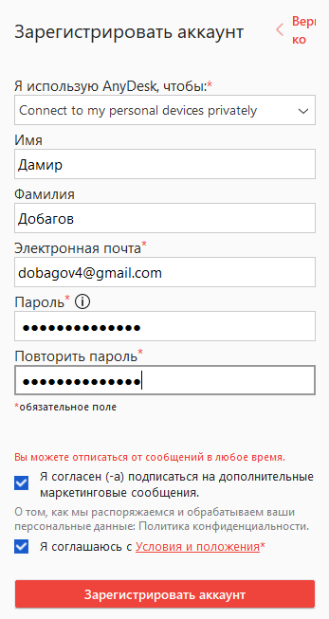

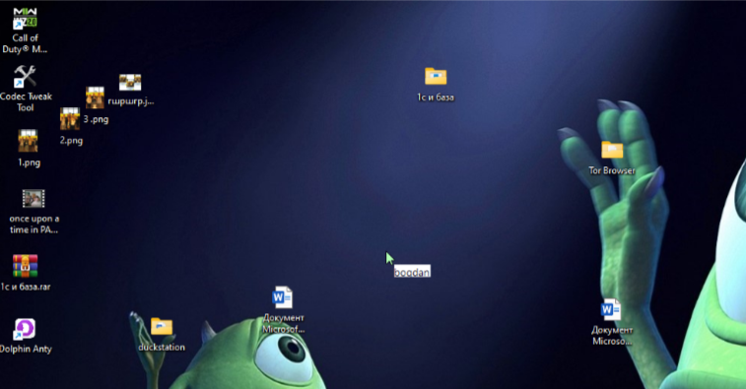

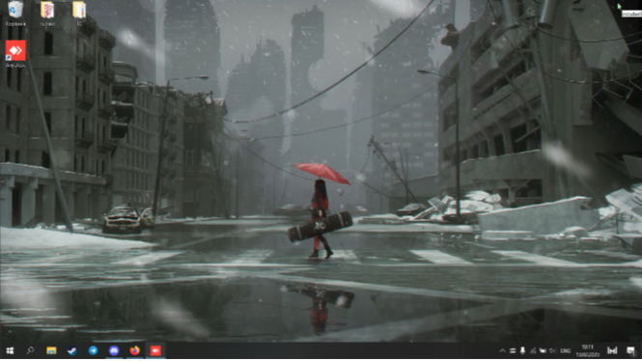

Вывод: Я установил, разобрался, продемонстрировал подключение и написал отчет